- Pitagorov izrek
  - Pravokotni trikotnik in Pitagorov izrek

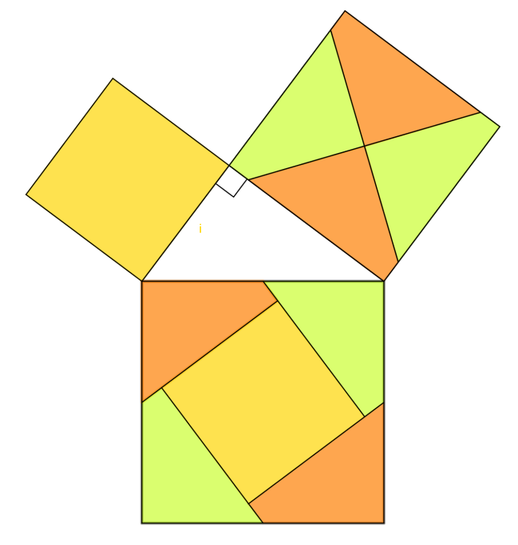

- $a$ … hipotenuza
$b,c$ … kateti
$$a^{2}=b^{2}+c^{2}$$
- $l$ … hipotenuza
$k, m$ … kateti
$$l^{2}=k^{2}+m^{2}$$
- $u$ … hipotenuza
$v, w$ … kateti
$$u^{2}=v^{2}+w^{2}$$
č) $b$ … hipotenuza
$a,c$ … kateti
$b^{2}=a^{2}+c^{2}$
- $x$ … hipotenuza
$c, k$ … kateti
$$x^{2}=c^{2}+k^{2}$$

- Trikotnik ni pravokoten, saj ${c^{2}≠a}^{2}+b^{2}$.
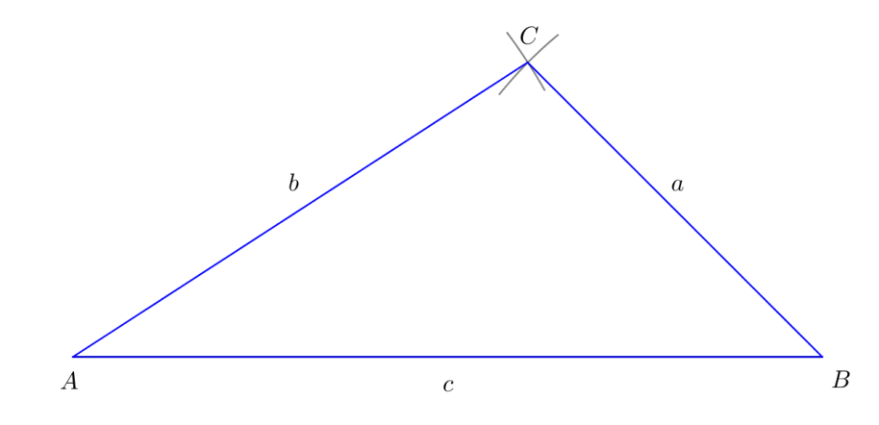
- Trikotnik ni pravokoten, saj ${b^{2}≠a}^{2}+c^{2}$.
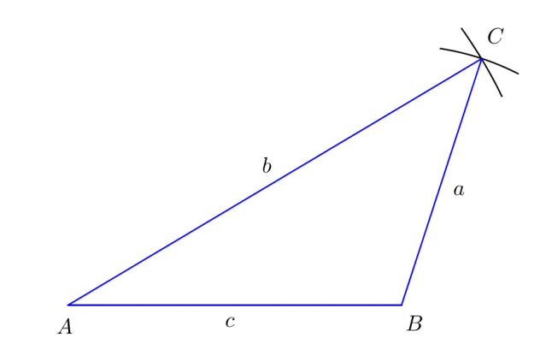
- Trikotnik ni pravokoten, saj ${a^{2}≠b}^{2}+c^{2}$.
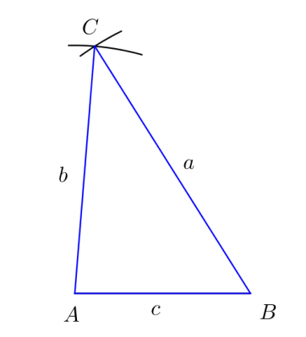

- $c$ … hipotenuza
$a,b$ … kateti
$b=6\sqrt{5} cm≐13,4$ cm
- $c$ … hipotenuza
$a, b$ … kateti
$b≐5,7$ m
- $a$ … hipotenuza
$b, c$ … kateti
$$b=5√65 cm≐40,3 cm$$
č) $b$ … hipotenuza
$a,c$ … kateti
$a=8√39 dm≐50 dm$
- $a$ … hipotenuza
$b, c$ … kateti
$b=c=2√2 dm≐2,8 dm$

- ① $c=2,5 cm$
② $c=3,9 cm$
③ $c=6,5 cm$
- ① $b=1,6 cm$
② $a=35 cm$
③ $b=15 cm$

- Kateti merita $3,5$ cm.
- Hipotenuza meri $5,7$ cm.
- Kota ob hipotenuzi merita 45°.

- Da.
- Ne.
- Da.

 | Vrh prave-ga kota | Stranica a | Stranica b | Stranica c
a) | A | $5$ cm | $3$ cm | $4$ cm
b) | B | $8$ cm | $2\sqrt{97} cm≐19,7 cm$ | $18$ cm
c) | C | $2\sqrt{13 } cm≐7,2 cm$ | $4,5$cm | $8,5$cm
č) | A | $1$ dm | $6$ cm | $8$ cm
d) | B | $2\sqrt{1529} mm≐78 mm$ | $15$ cm | $128$ mm

- Po bližnjici prihranijo 4 metre.
- Za pot po bližnjici potrebujemo 16,25 koraka, za daljšo pot pa 21,25 koraka.

- Da.
- Da.
- Ne.
č) Da.
- a), c)
Vsota dolžin katet mora biti večja od dolžine hipotenuze, sicer je trikotnik ali izrojen (b)ali pa ne obstaja (č).

  - Pitagorov izrek in geometrijski liki

① $d^{2}=a^{2}+a^{2}$
② $b^{2}=v^{2}+x^{2}$
$$d^{2}=v^{2}+{\left(a-c-x\right)}^{2}$$
③ $b^{2}=v^{2}+x^{2}$
$$a^{2}=v^{2}+{\left(c-x\right)}^{2}$$
④ $c^{2}={\left(\frac{e}{2}\right)}^{2}+x^{2}$
$a^{2}={\left(f-x\right)}^{2}+{\left(\frac{e}{2}\right)}^{2}$
- $o=6$ cm, $p≐0,93$ cm²
- Za ograditev zemljišča potrebujemo približno 372 metrov ograje.
Površina zemljišča meri 8250 m².
- Dolžina poteze je približno 37,9 cm.

- $b=\sqrt{34}$ cm
- $b≐3,2$ cm
- $a=\sqrt{13}$ cm
$b=3\sqrt{2}$ cm
č) $b=\sqrt{10}$ cm
- $b=d≐3,4$ cm
- $a=2,5$ cm
$b≐6,2$ cm
- Drevo je bilo visoko 12,1 metra.

- Pot gondole je dolga približno 1370 metrov.
- Matic opravi približno 2420 metrov dolgo pot.
- Žlička je dolga približno 8,5 cm.
- Ne. Za pot po bližnjici potrebuje približno 35 minut, za pot po glavni cesti pa približno 19 minut.
- Čez pol ure sta med seboj oddaljena približno 13,5 kilometra.
- $v≐32,3$ m
- Žerjav je visok približno 43,9 m.

  - Pitagorov izrek in geometrijska telesa

 | kvader | kocka
Telo omejuje 6 štirikotnikov.
Telo omejuje 6 kvadratov.
Vse mejne ploskve so enako velike.
Vzporedne mejne ploskve so enako velike.
Telo ima 12 robov.
Vzporedni robovi so enako dolgi.
Telo ima 8 oglišč.
- b)

- $P=76$ m²
- $P=1906$ cm²

- $P=24$ cm²
- $P=13,5$ cm²

- $V=630$ cm³
- $V=36$ cm³
- $V=45$ cm³

- $V=64$ cm³
- $V=5832$ cm³
- $V=3375$ mm³
č) $V=729$ cm³
- $V=8000$ mm³
- $V=27$ dm³

- Rdeče daljice so ploskovne diagonale.
- ① $d_{1}=\sqrt{a^{2}+b^{2}}$
$d_{2}=\sqrt{b^{2}+c^{2}}$
$d_{3}=\sqrt{a^{2}+c^{2}}$
② $d=\sqrt{a^{2}+a^{2}}=a\sqrt{2}$

- $d_{1}≐12,8$ cm
$d_{2}≐11,2$ cm
$d_{3}≐9,4$ cm
$D≐13,7$ cm
- $d=5\sqrt{2}$ cm, $D=5\sqrt{3}$ cm;
$d=10\sqrt{2}$ cm, $D=10\sqrt{3}$ cm;
$d=15\sqrt{2}$ cm, $D=15\sqrt{3}$ cm.

- $D=4\sqrt{3}$ cm
- $D=18\sqrt{3}$ cm
- $D=15\sqrt{3}$ mm
č) $D=9\sqrt{3}$ cm
- $D=20\sqrt{3}$ mm
- $D=3\sqrt{3}$ dm
- Da. Trikotnik s stranicami $d$, $a$ in $D$ je pravokotni trikotnik, v katerem je $D$ hipotenuza, $d$ in $a$ pa kateti, zato zanj velja Pitagorov izrek.
- $a=10$ cm, $d=10\sqrt{2}$ cm, $D=10\sqrt{3}$ cm

- $d_{1}=6\sqrt{5}$ cm, $d_{2}=3\sqrt{5}$ cm, $d_{3}=3\sqrt{17}$ cm
- $D=3\sqrt{21}$ cm
- $c=2\sqrt{3}$ cm

- $d_{1}=\sqrt{41}$ cm, $d_{2}=\sqrt{61}$ cm, $d_{3}=2\sqrt{13}$ cm
- $d_{1}=d_{3}=\sqrt{41}$ cm, $d_{2}=5\sqrt{2}$ cm
- $d_{1}=d_{2}=d_{3}=4\sqrt{2}$ cm

- $D=\sqrt{77}$ cm
- $D=9$ cm
- $D=\sqrt{173}$ cm
č) $D=3\sqrt{21}$ cm
- $\left|AG\right|=D=2\sqrt{29}$ cm
- $D=\sqrt{a^{2}+b^{2}+c^{2}}=\sqrt{{d_{1}}^{2}+c^{2}}=\sqrt{{d_{3}}^{2}+b^{2}}=\sqrt{{d_{2}}^{2}+a^{2}}$
- Da, saj telesna diagonala embalaže meri približno $23,6$ cm.
- Da, saj telesna diagonala zaboja meri približno 1,4 m.

- Če dolžine vseh robov dvakrat podaljšamo, se dvakrat podaljša tudi dolžina telesne diagonale.
- Če dolžine vseh robov prepolovimo, se prepolovi tudi dolžina telesne diagonale.

 | Dolžina | Širina | Višina | Telesna diagonala
a) | $6$ cm | $5$ cm | $2$ cm | $\sqrt{65}$ cm
b) | $3\sqrt{19}$ cm | $2$ cm | $15$ cm | $20$ cm
c) | $5$ dm | $2\sqrt{14}$ dm | $12$ dm | $15$ dm
č) | $12$ cm | $8$ cm | $\sqrt{17}$ cm | $15$ cm
- $V=120$ cm³

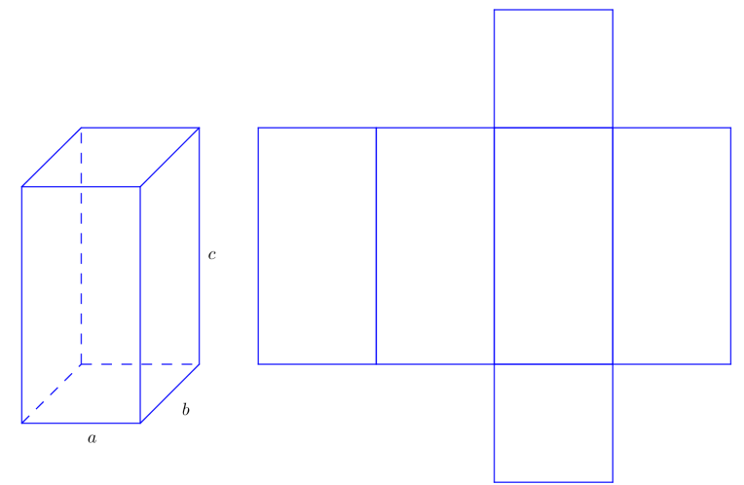
- $P=40$ cm²

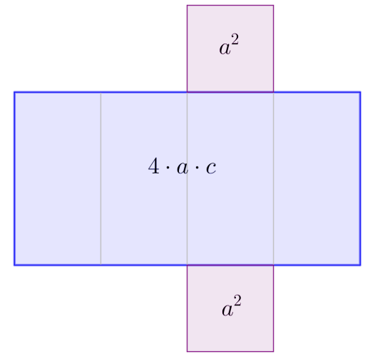

- $a=2$ cm
- $a=10$ cm
- $a=5$ cm
č) $a=3$ cm
- Ustrezna je vsaka kombinacija dolžin stranic $a$, $b$ in $c$, za katero velja $V=a∙b∙c$ . Takih možnosti je zelo veliko. Če se omejimo le na rešitve, kjer dolžino stranic določimo na decimeter natančno, so možne dolžine stranic:

$$V=36 l=36 {dm}^{3}$$
1 dm | 1 dm | 36 dm
1 dm | 2 dm | 18 dm
1 dm | 3 dm | 12 dm
1 dm | 4 dm | 9 dm
1 dm | 6 dm | 6 dm
2 dm | 2 dm | 9 dm
2 dm | 3 dm | 6 dm
3 dm | 3 dm | 4 dm
$$V=50 l=50 {dm}^{3}$$
1 dm | 1 dm | 50 dm
1 dm | 2 dm | 25 dm
1 dm | 5 dm | 10 dm
1 dm | 10 dm | 5 dm
2 dm | 5 dm | 5 dm

- $2\sqrt{34} cm, 10 cm, 2\sqrt{41} cm$
- $10\sqrt{2} cm, 10 cm, 6 cm$

- $S_{1}=12\sqrt{61}$ cm²
$S_{2}=24\sqrt{34}$ cm²
$S_{3}=60\sqrt{5}$ cm²
- Ne, diagonalni preseki nimajo enake ploščine.

Utrdi svoje znanje

- Trikotnik je pravokoten, saj velja ${b^{2}=a}^{2}+c^{2}$.
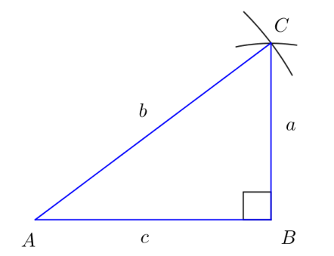
- Trikotnik ni pravokoten, saj ${b^{2}≠a}^{2}+c^{2}$.
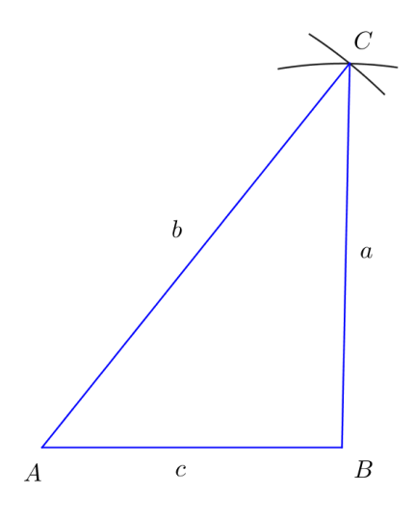
- Trikotnik je pravokoten, saj velja ${c^{2}=a}^{2}+b^{2}$.
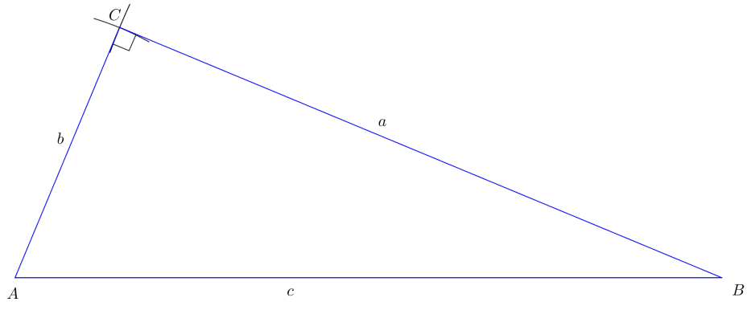

- Ne.
- Da.
- Ne.

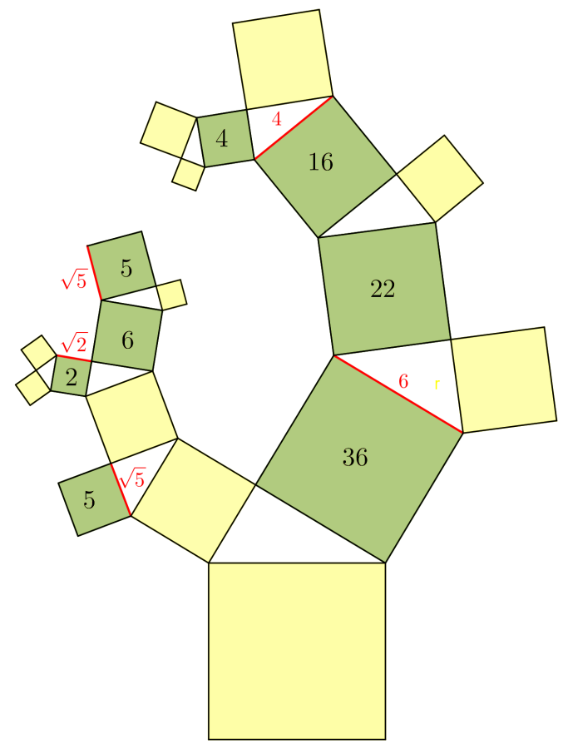

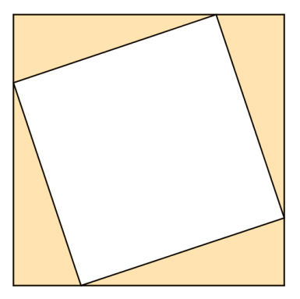

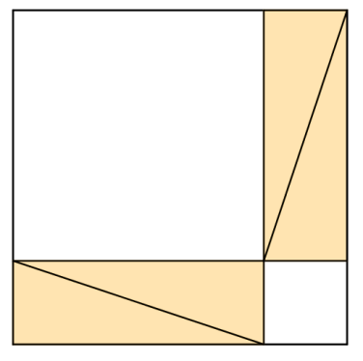
- Nepokrita dela kvadrata sta v obeh primerih ploščinsko enaka, zato velja $c^{2}=a^{2}+b^{2}$.
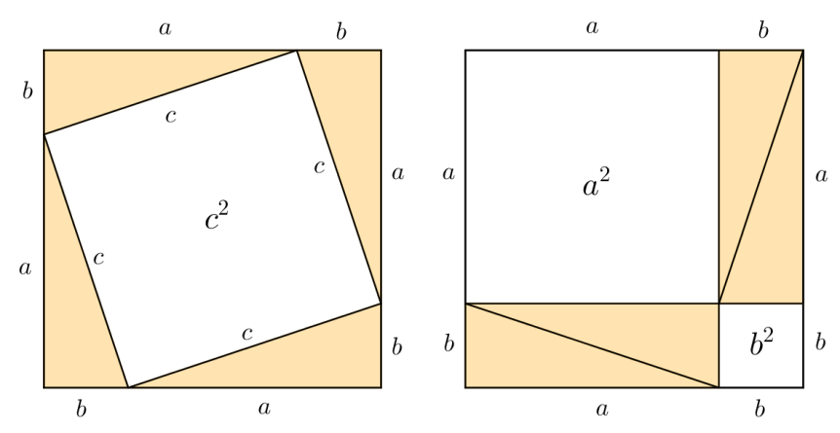

 | $$a$$ | $$v$$ | $$P$$
a) | $10$ cm | $\frac{10\sqrt{3}}{2}$ cm | $\frac{100\sqrt{3}}{4}$ cm²
b) | $\frac{12\sqrt{5}}{5}$ cm | $6$ cm | $\frac{36\sqrt{3}}{5}$ cm²
c) | *$8,6$ cm | *$7,4$ cm | $32$ cm²
č) | *$10,0$ cm | *$8,7$ cm | $43$ cm²
*Vrednosti so zapisane na eno decimalno mesto natančno.
- Lestev sega približno 7,3 metra visoko.
- Lestev mora biti dolga približno 14,6 metra.
- ???

- Štefan prihrani približno 25 % poti.
- Rok mora do cilja preteči še približno 38 metrov poti.
- $S=49$
- $8$ cm in $12$ cm
$10$ cm in $6\sqrt{3}$ cm

- kvader
- /
- /
č) kvader
- $D=6\sqrt{21}$ cm
- $t=\frac{D}{v}≐0,43$ s
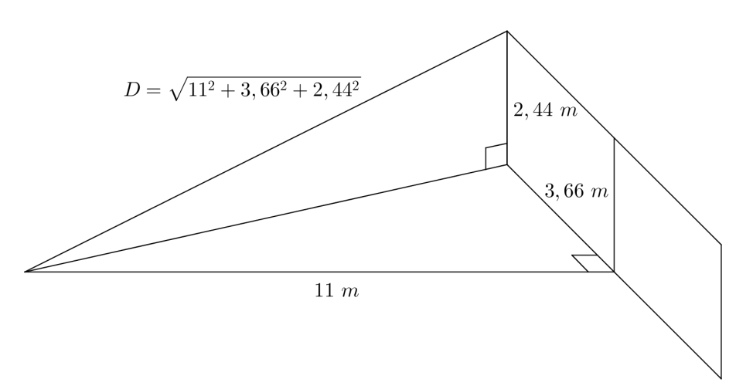
- V bazenu je 6624 kg soli.
- Večjo prostornino ima desna embalaža.

- $V=98$ dm³
- $V=135$ dm³
- Prostornina deklice je enaka prostornini vode, ki jo s svojim telesom izpodrine iz bazena. Anina prostornina je 57,6 dm³.

